附件六-1
九十六年節約能源績優獎表揚活動
分項節約能源措施及成效資料表
編號：01
申請單位名稱 |  | 財團法人義大醫院—工務處
分項節能措施 |  | 契約容量合理化 | 實施日期 | 96/1
節能  措  施 | 契約容量合理化：  已訂定合理契約容量值，利用監控系統監視電力負載，可減少超約罰款降低全年基本電費支出。
設  計  理  念  或  改  善  流  程 | 本院契約容量：原為4,200kW，為特高壓二段式供電用電戶，目前用電已趨穩定，根據94/12～95/11電費單資料，尖峰用電需量為2,988kW ~4,350kW，全年有2個月超約。目前契約容量訂定有4,200kW稍偏高，導致基本電費支出。  電價中基本電費佔每月電費支出有相當大的比例，而它和用戶每日實際用電度數毫無關連，因此如何依照本身用電情形訂定合理的契約容量，以減少基本電費及超約罰款的支出，實為降低成本最簡易可行的方法之一。  經訂定合理電力契約容量(二段式)；最佳契約容量值應為4,000kW，最近一~二年用電負載無再增加，契約容量應調至4,000kW。
節  能  成  效 | - 省能效益：本院將經常契約容量由4,200kW調降為4,000kW，每年可減少基本  電費支出約430仟元/年。  (4,200-4,000)*(160.6*8+217.3*4)=430,800  - 投資費用：向台電申請調降經常契約容量，無須繳交線路補助費用。  - 回收年限：立即。  - 整體效益：年度節省費用為430仟元。  - 抑低CO₂排放量：約為151公噸。  (430,000/1.9)*0.67=151,631（1度電以1.9元計算）
備註：請選定較重要之節約能源或抑低二氧化碳排放主題（至少5項）填寫、每項主題各填寫1份，如不敷使用，請自行影印。
附件六-1-1

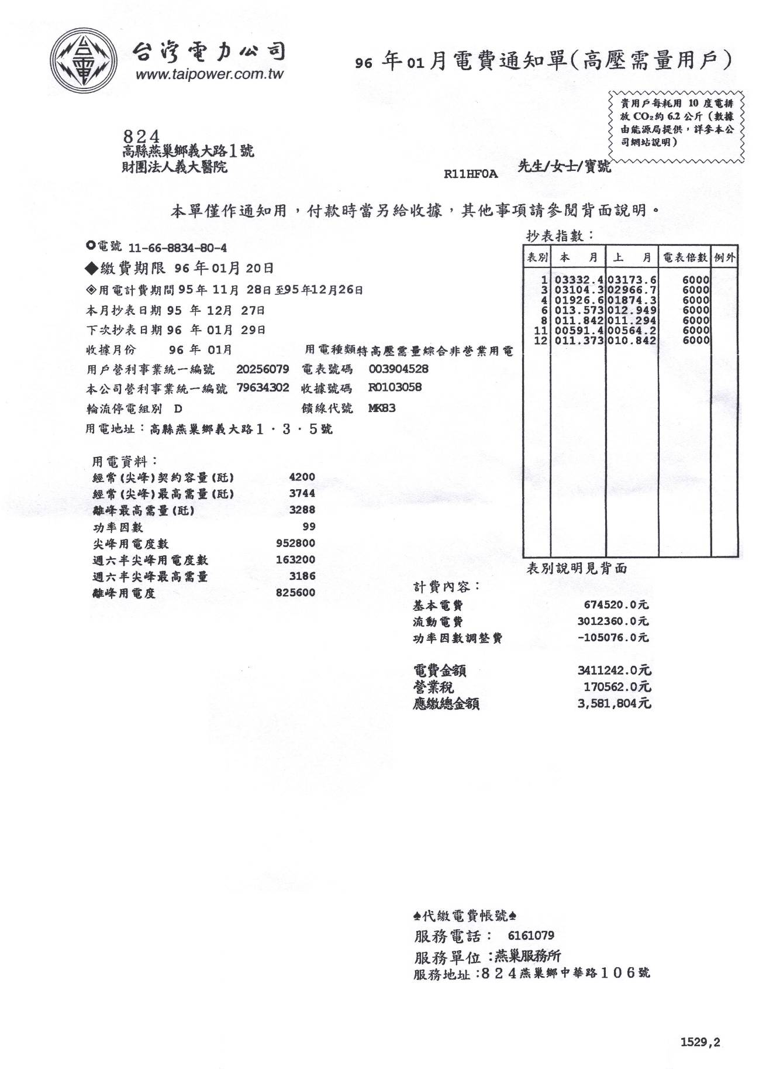
改善前
改善前
改善前
備註：本頁可檢附節能相關資料及照片
附件六-1-2

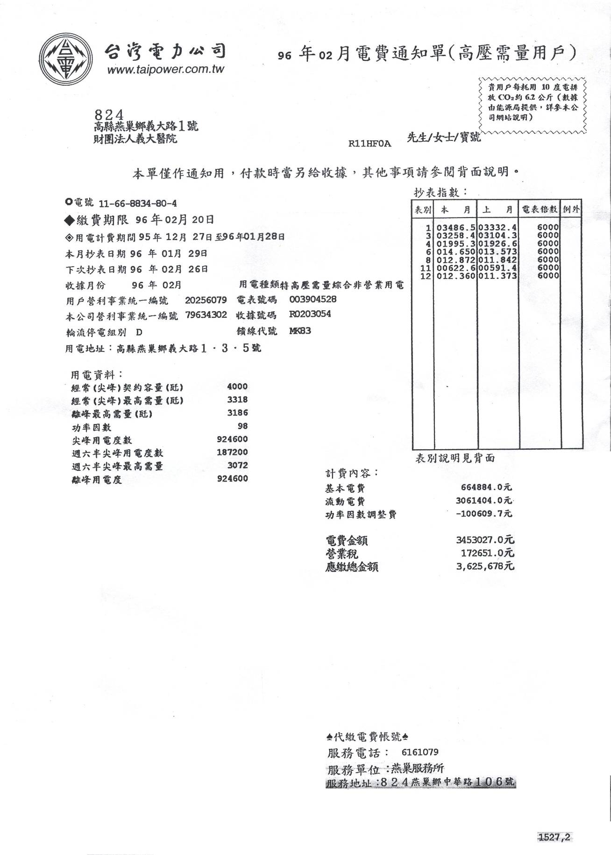
改善後
改善後
改善後
備註：本頁可檢附節能相關資料及照片
附件六-2
九十六年節約能源績優獎表揚活動
分項節約能源措施及成效資料表
編號：02
申請單位名稱 |  | 財團法人義大醫院—工務處
分項節能措施 |  | 功率因數改善 | 實施日期 | 94/10
節能  措  施 | 增加投入進相電容器量，提高功因改善可獲得增加台電功率因數折扣，減少線路功因落後損失，改善電壓供電品質。增加設備裕度效益。
設  計  理  念  或  改  善  流  程 | 目前電費單平均功因為94%，已採低壓側功因改善，未合理設定調整高低壓電容器投入量，以致高壓側功因未能達到97%，而無法充份享有台電功因折扣。如下表所示。  應量測各回路所需電容器投入量做合理適當調整。並請機電顧問保養公司，除例行保養維護外並重新調校低壓側APFR之設定值，並檢視其投入改善狀況，是否正常，將低壓側功因提高至99%，而增加台電功因折扣，並減少變壓器線路損失。  現場各低壓盤裝設之電容器應足夠應付所需。
  月份 | 94/10 | 94/11 | 94/12 | 95/1 | 95/2 | 95/3 | 95/4 | 95/5 | 95/6 | 95/7 | 95/8 | 95/9
  功因% | 94 | 94 | 95 | 97 | 97 | 97 | 97 | 96 | 96 | 97 | 97 | 98
節  能  成  效 | 經改善後，使低壓側功因維持於99%，則：  - 省電效益：  當功率因數為94％時，整年度之功率因數約為1,093,638元，當提昇至97％  時，整年度之功率因數約為1,488,862.8元，則全年度節省費用為395,224.8  元。  - 投資費用：無，目前電容器量足夠，僅測試調整。  - 整體效益：年度節省費用為395.224仟元。  - 抑低CO₂之排放量：換算為139.36公噸。  - 回收年限：立即。  檢討:  功率因數為何没有如預期般，提昇到99％。
備註：請選定較重要之節約能源或抑低二氧化碳排放主題（至少5項）填寫、每項主題各填寫1份，如不敷使用，請自行影印。
附件六-2-1

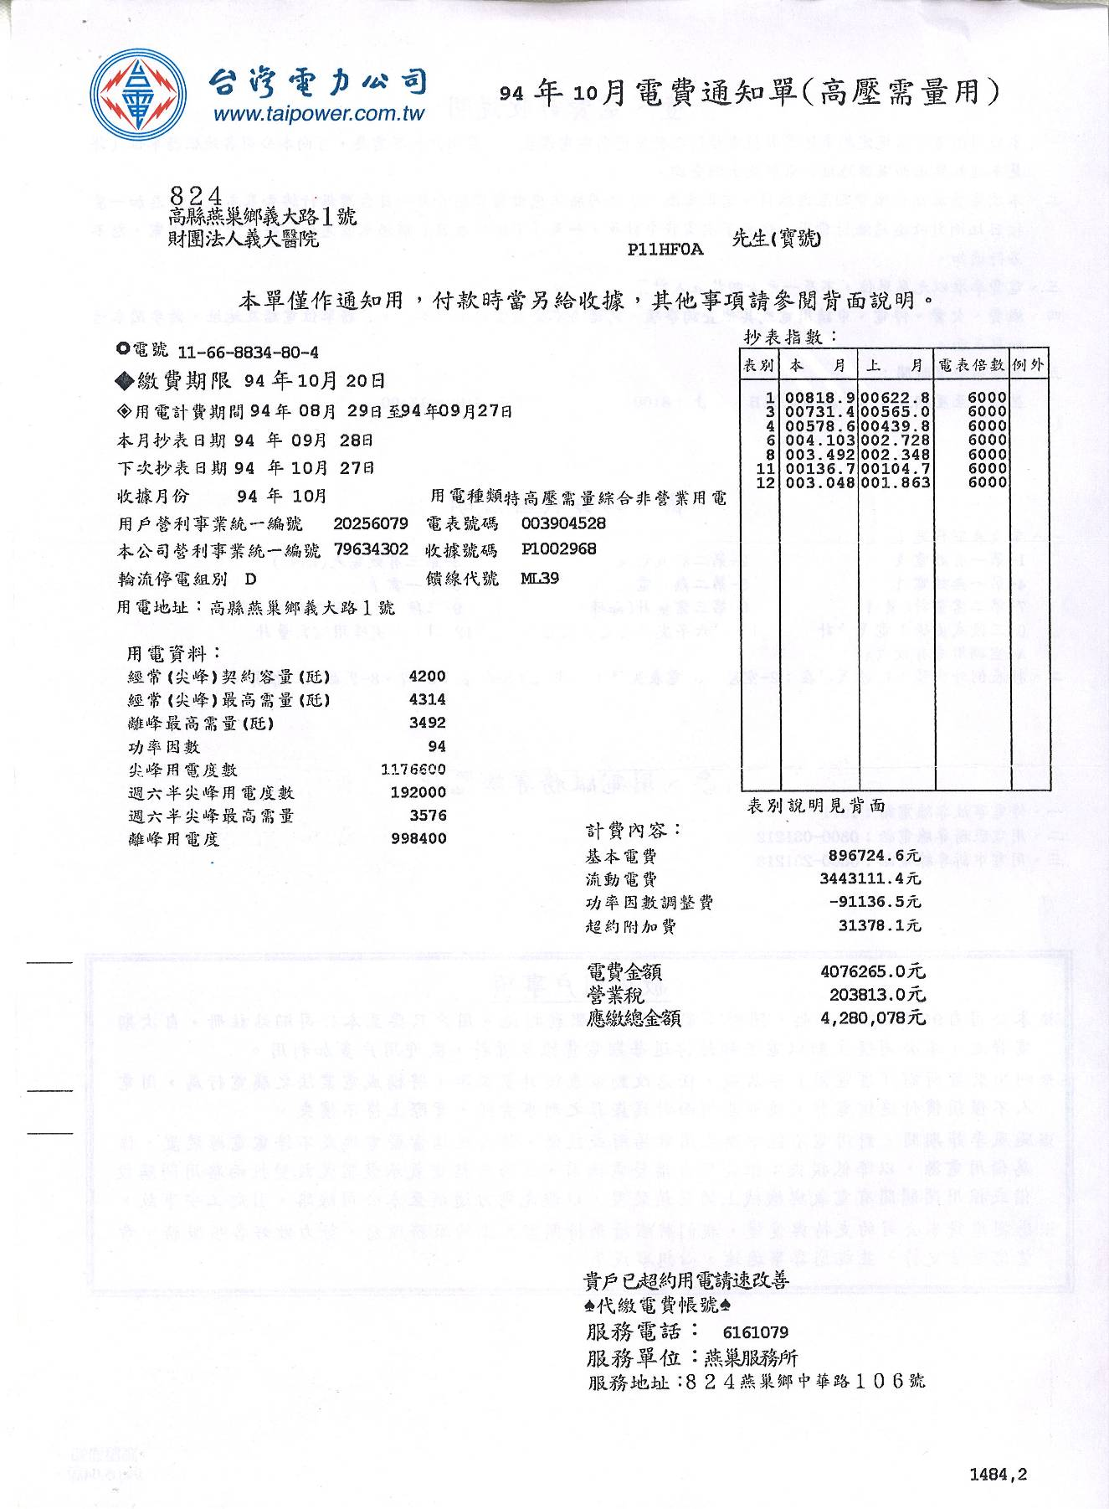
改善前
改善前

備註：本頁可檢附節能相關資料及照片
附件六-2-2

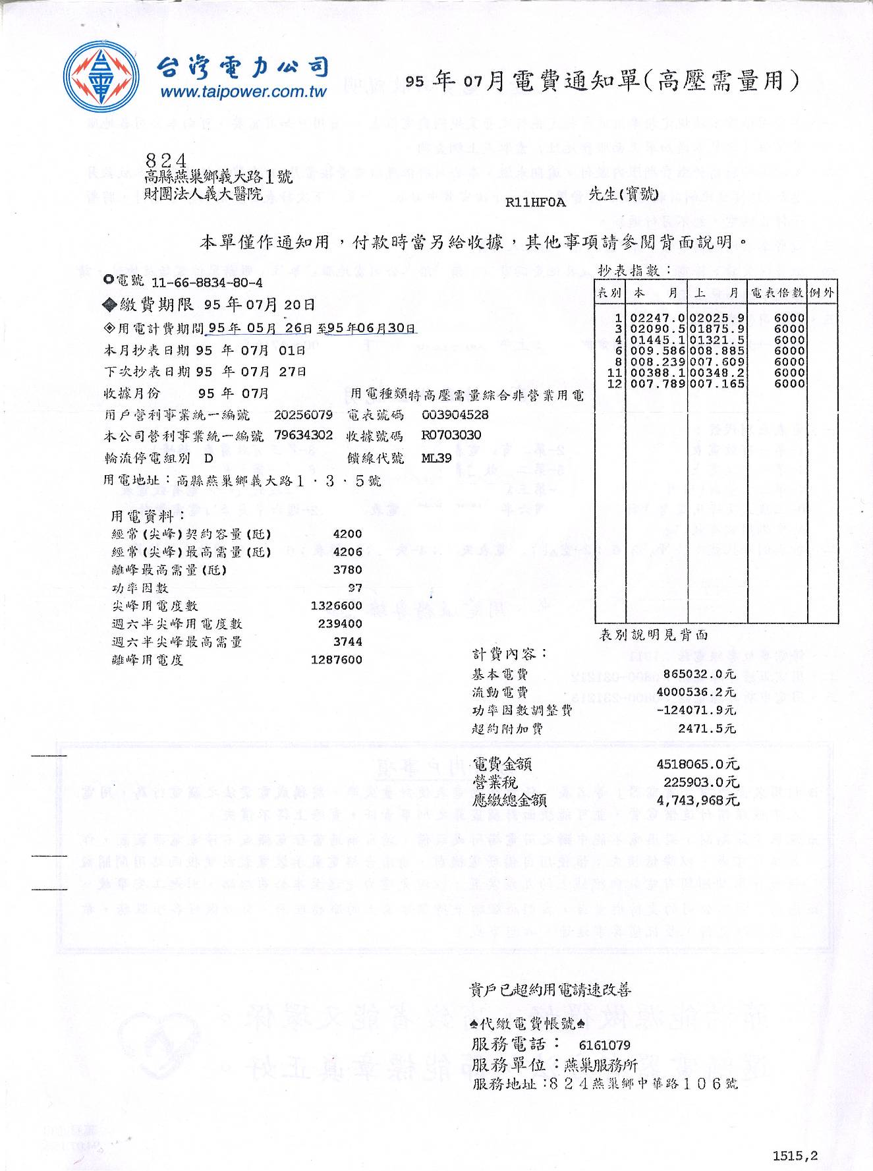
改善後
改善後

備註：本頁可檢附節能相關資料及照片
附件六-2-3

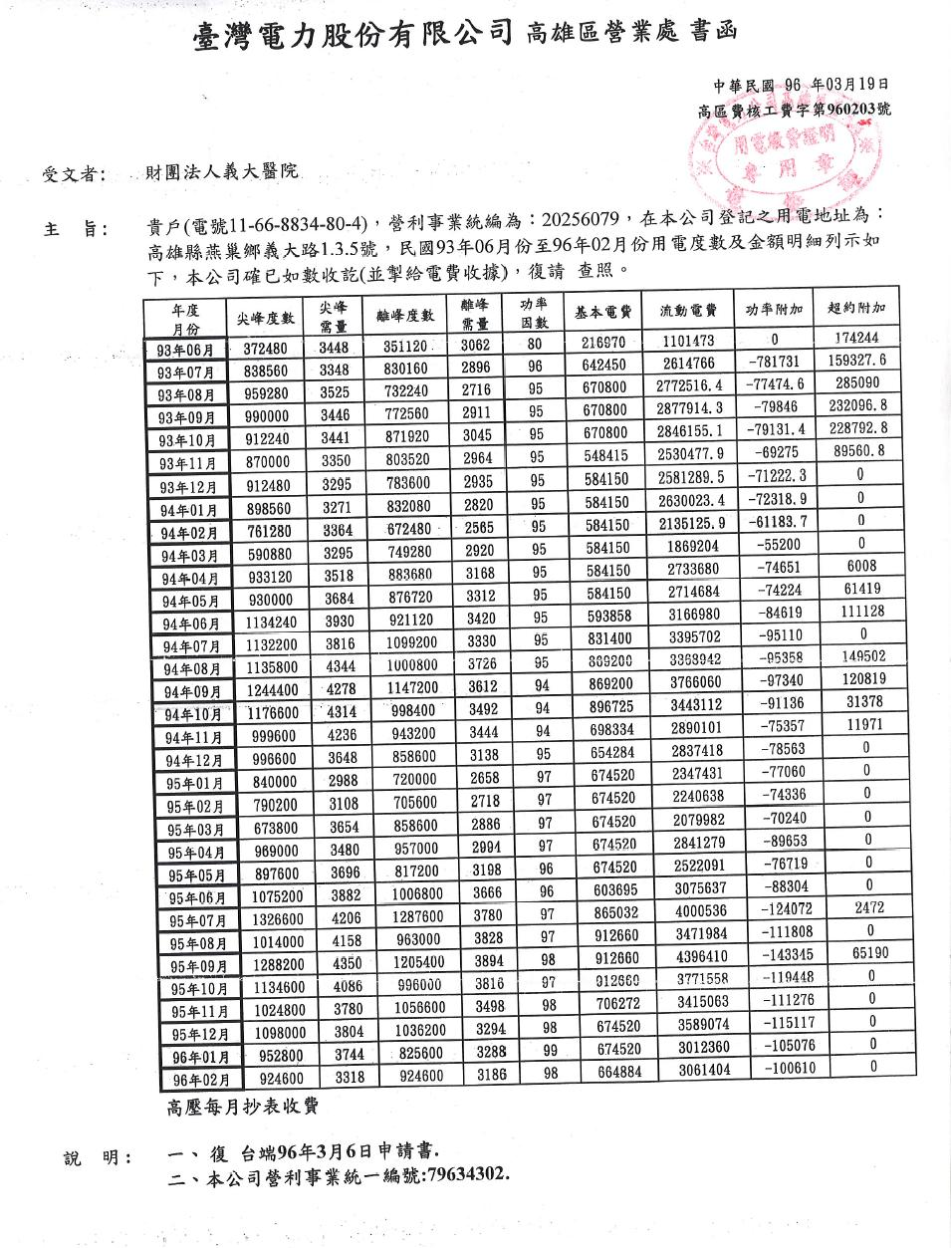

備註：本頁可檢附節能相關資料及照片
附件六-3
九十六年節約能源績優獎表揚活動
分項節約能源措施及成效資料表
編號：03
申請單位名稱 |  | 財團法人義大醫院—工務處
分項節能措施 |  | 院區照明方式及數量改善 | 實施日期 | 93/10
節能  措  施 | 將院區部份公共走道及特定區域之照明方式及數量改善，再依規定各區域場所照度、流明及不影響視覺照明下，實施照明節約能源改善。
設  計  理  念  或  改  善  流  程 | 改善前：  - 配膳室及洗衣間：40W×2×4組×9樓(燈具)  - 院長室：20W×3×9組(燈具)  - 病房層行政走道：20W×3×7組×9樓(燈具)  - 員工機車棚：200W×12組(水銀燈具)  - 訪客機車棚：200W×48組(水銀燈具)  - 地下室停車場：40Wx229組(燈具)  改善後：  - 配膳室及洗衣間：23W×4只×9樓(省電燈泡)  - 院長室：23W×1×10組(省電燈泡)  - 病房層行政走道：23W×4只×9樓(省電燈泡)  - 員工機車棚：200W×4組(水銀燈具)  - 訪客機車棚：200W×16組(水銀燈具)  - 地下室停車場：40Wx126組(燈具)
節  能  成  效 | - 配膳室可節約能源為：  2.052KWH×24時×365日＝17,975KWH/年×1.9元/度＝34.152仟元/年。  - 院長室可節約能源為：  0.31KWH×12時×257日＝956KWH/年×1.9元/度＝1.816仟元/年。  - 病房層行政走道可節約能源為：  2.952KWH×24時×365日＝25,859KWH/年×1.9元/度＝49.132仟元/年。  - 員工機車棚可節約能源為：  1.6KWH×11時×365日＝6,424KWH/年×1.9元/度＝12.205仟元/年。  - 訪客機車棚可節約能源為：  6.4KWH×11時×365日＝25,696KWH/年×1.9元/度＝48.822仟元/年。  - 地下室停車場可節約能源為：  4.120KWH×24時×365日=36,091KWH/年×1.9元/度＝68.572仟元/年。  - 省電效益：每年節約用電113,001度。  - 整體效益：每年節省214.699仟元。  - 抑低CO₂之排放量：75.71公噸。
備註：請選定較重要之節約能源或抑低二氧化碳排放主題（至少5項）填寫、每項主題各填寫1份，如不敷使用，請自行影印。
附件六-3-1
配膳室：改善前為40W×2×2組×9樓(燈具)；改善後為23W×4只×9樓(省電燈泡)

【改善前】
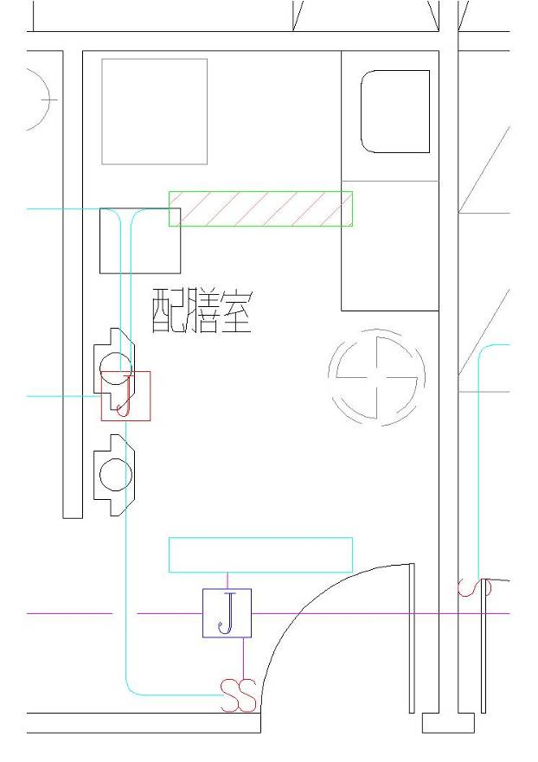
【改善後】
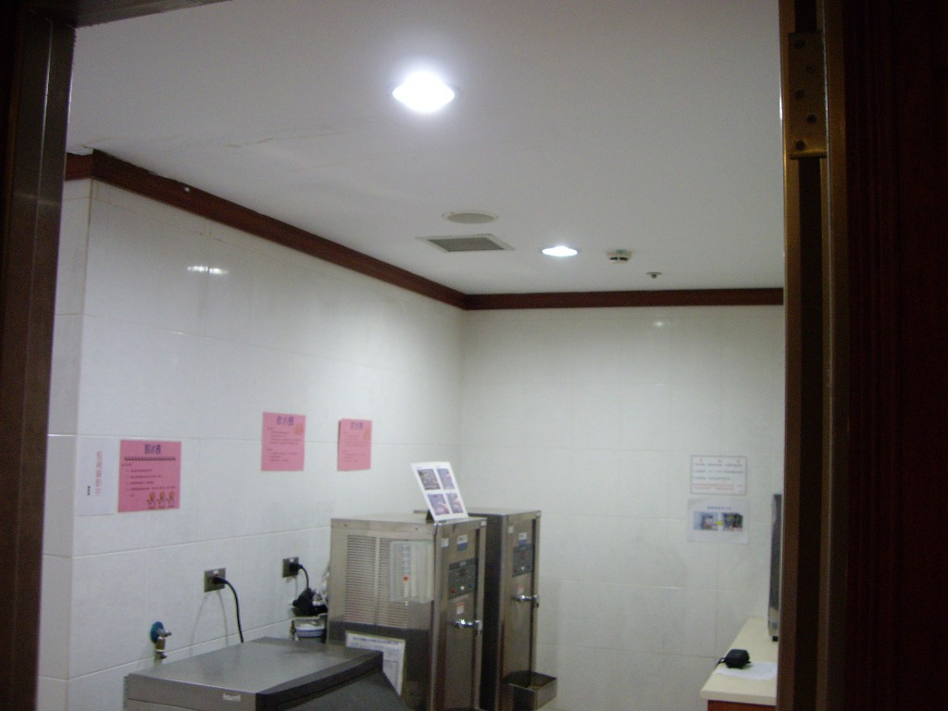

洗衣間：改善前為40W×2×2組×9樓(燈具)；改善後為23W×4只×9樓(省電燈泡)

【改善前】
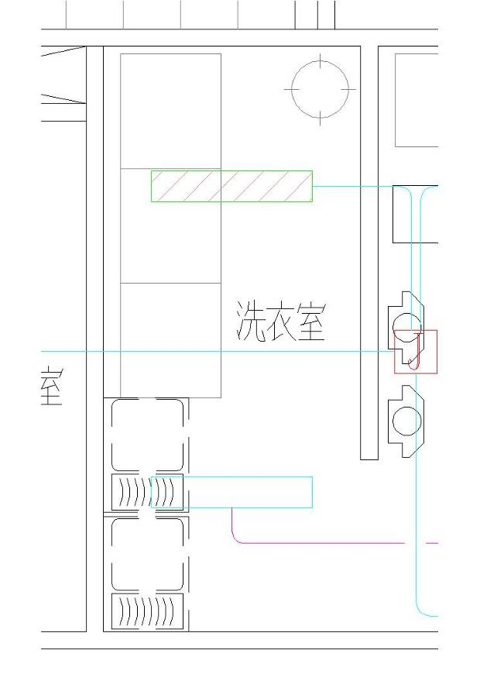
【改善後】
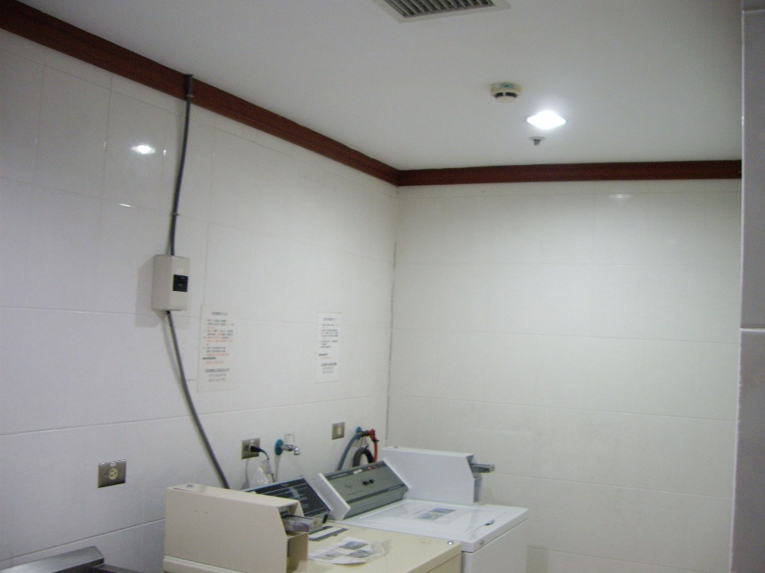

附件六-3-2
院長室：改善前為20W×3×9組(燈具)；改善後為23W×1×10組(省電燈泡)

【改善前】
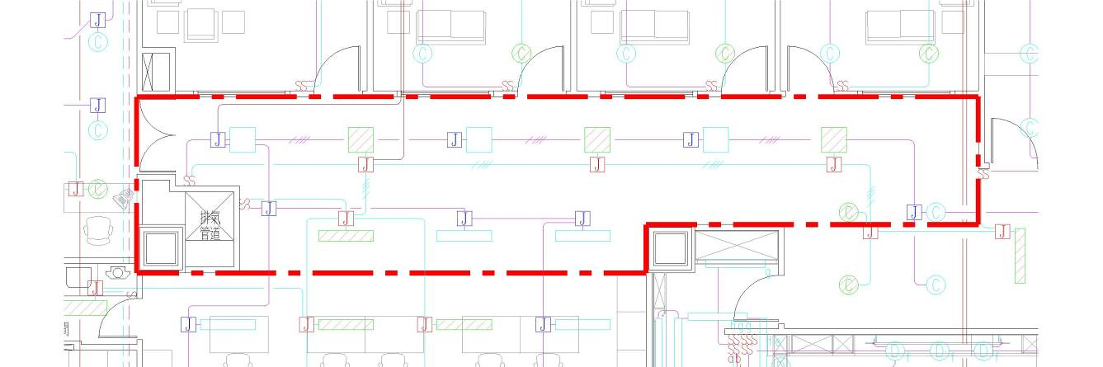

【改善後】
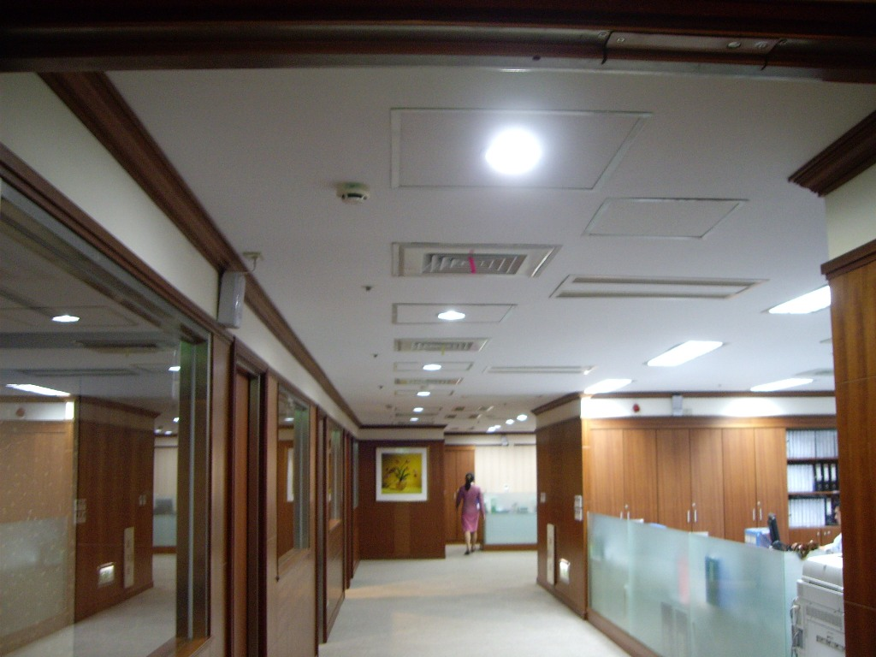

附件六-3-3
病房層行政走道：改善前為20W×3×7組×9樓(燈具) ；改善後為23W×4只×9樓(省電燈泡)

【改善前】
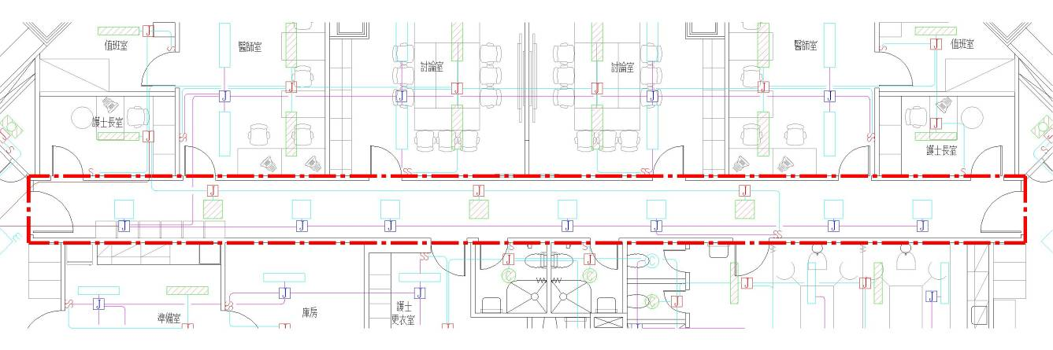

【改善後】
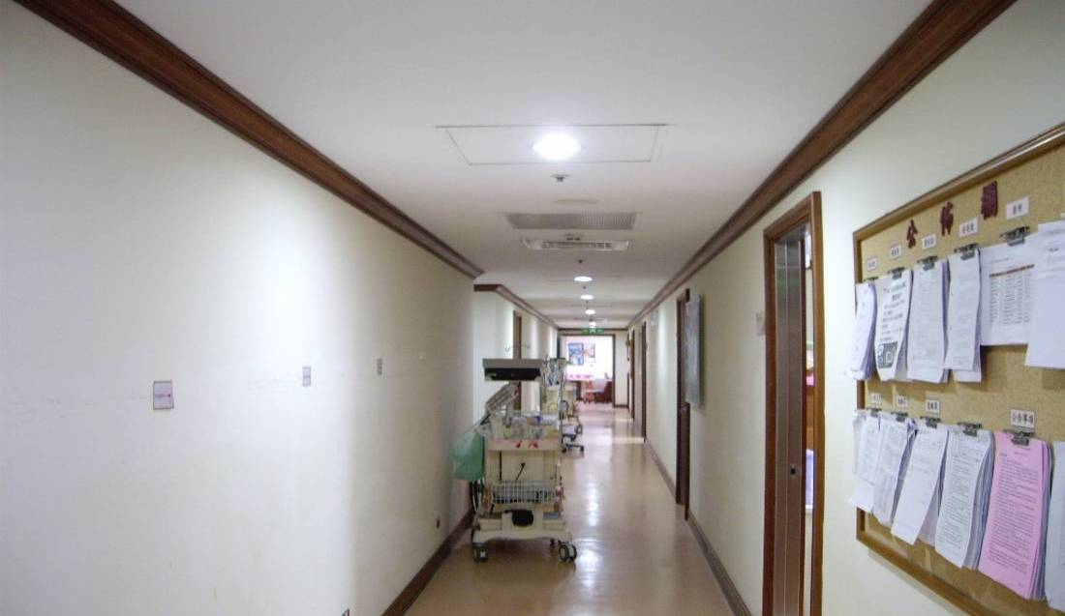

寬敞明亮的病房 23W×2只×46間x9樓(省電燈泡)
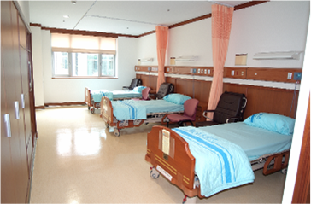
附件六-3-4
員工機車棚：改善前為200W×12組(水銀燈具)；改善後為200W×4組(水銀燈具)
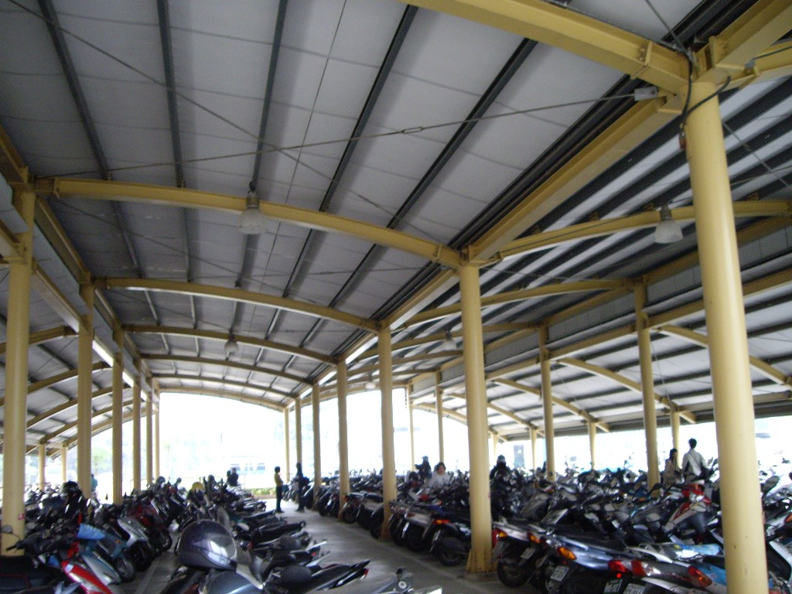

訪客機車棚：改善前為200W×48組(水銀燈具)；改善後為200W×16組(水銀燈具)

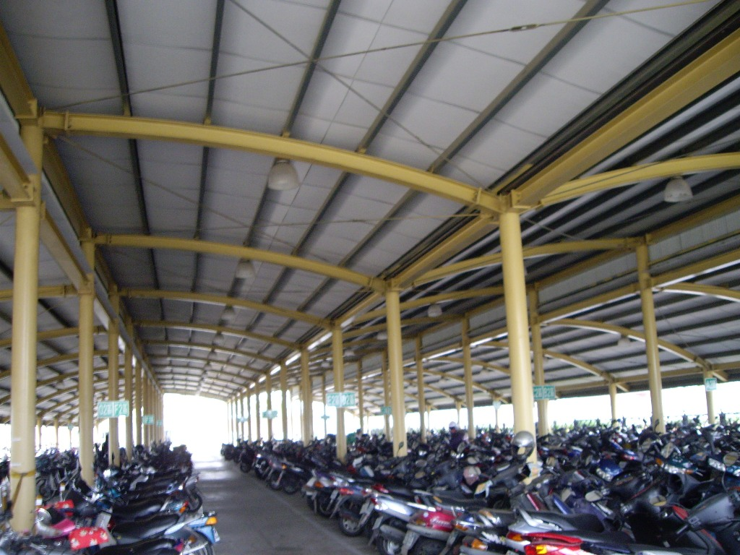

備註：本頁可檢附節能相關資料及照片

附件六-4
九十六年節約能源績優獎表揚活動
分項節約能源措施及成效資料表
編號：04
申請單位名稱 |  | 財團法人義大醫院—工務處
分項節能措施 |  | 採用電子安定器、採用省電燈泡 | 實施日期 | 93/3
節能  措  施 | - 醫院日光燈於設計時採高頻電子式安定器，可獲得減少照明及降低空調負荷之耗能約26%以上，並由演色性提高商品價值感。  - 照度合理化檢討，匹配合適規格之20W、30W、40W、三波長高效率日光燈管。  - 醫院於設計時採省電燈泡，依台電秏電估計表統計，省電燈泡比一般燈泡節省80%以上的電力，比20 W日光燈少了120度的耗電量並壽命約為10個普通燈泡的壽命。
設  計  理  念  或  改  善  流  程 | 改善前：  設計時則建議以高頻電子式安定器日光燈及採省電燈泡為照明設備 並被採用。  改善後：  醫院燈具採用之日光燈具為:高頻電子式安定器以20W×4型高效率電子式安定器匹配高效率三波長燈管取代，可減少照明耗電約28%以上，及降低空調負荷，並由演色性提高商品價值感。  註：一. 傳統鐵心式安定器，其特性如下:(1)起動需用起動器、(2)亮燈時間需2~5秒、(3)功率因數90%、(4)諧波失真48%、(5)燈管閃爍、(6)安定器溫度本身溫度達55℃，增加空調負載。  二. 而電子式安定器，其特性如下:(1)瞬間起動免用起動器、(2)功率因數98%以上、(3)諧波失真20%以下、(4)燈管不閃爍，保護視力、(5)適用0～55℃以下，濕度98%(Ta=25℃)以下之環境、(6)安定器溫度低，可減少空調負載、(7)省電28%(與傳統式高功率型安定器比較)、(8)燈管壽命增長(須配合高頻燈管使用)、(9)可聽雜音低(噪音)。  三.省電燈泡其特性如下:(1)超高亮度：23 W的用電量均可逹125W的亮度；  (2)超級省電：用電量為一般燈泡的五分之一；(3) 壽命超長:為一般燈泡的9倍，一個抵9個；(4)短小輕巧僅125g。
節  能  成  效 | - 採電子式安定器匹配三波長日光燈具後，每年共可節省用電約： (10,430盞×72W÷1,000)×5,256小時/年×1.9度/元×28％＝2,099仟元/年。  - 採用省電燈泡，每年共可節省用電約：  (3,984盞×60 W÷1,000)×5,256小時/年×1.9度/元×20％＝477仟元/年。  - 回收年限：立即回收。  - 整體效益：每年節省2,576仟元。  - 抑低CO₂之排放量：908公噸。
備註：請選定較重要之節約能源或抑低二氧化碳排放主題（至少5項）填寫、每項主題各填寫1份，如不敷使用，請自行影印。
附件六-4-1
1F電子安定器20W×3、省電燈泡分佈位置圖
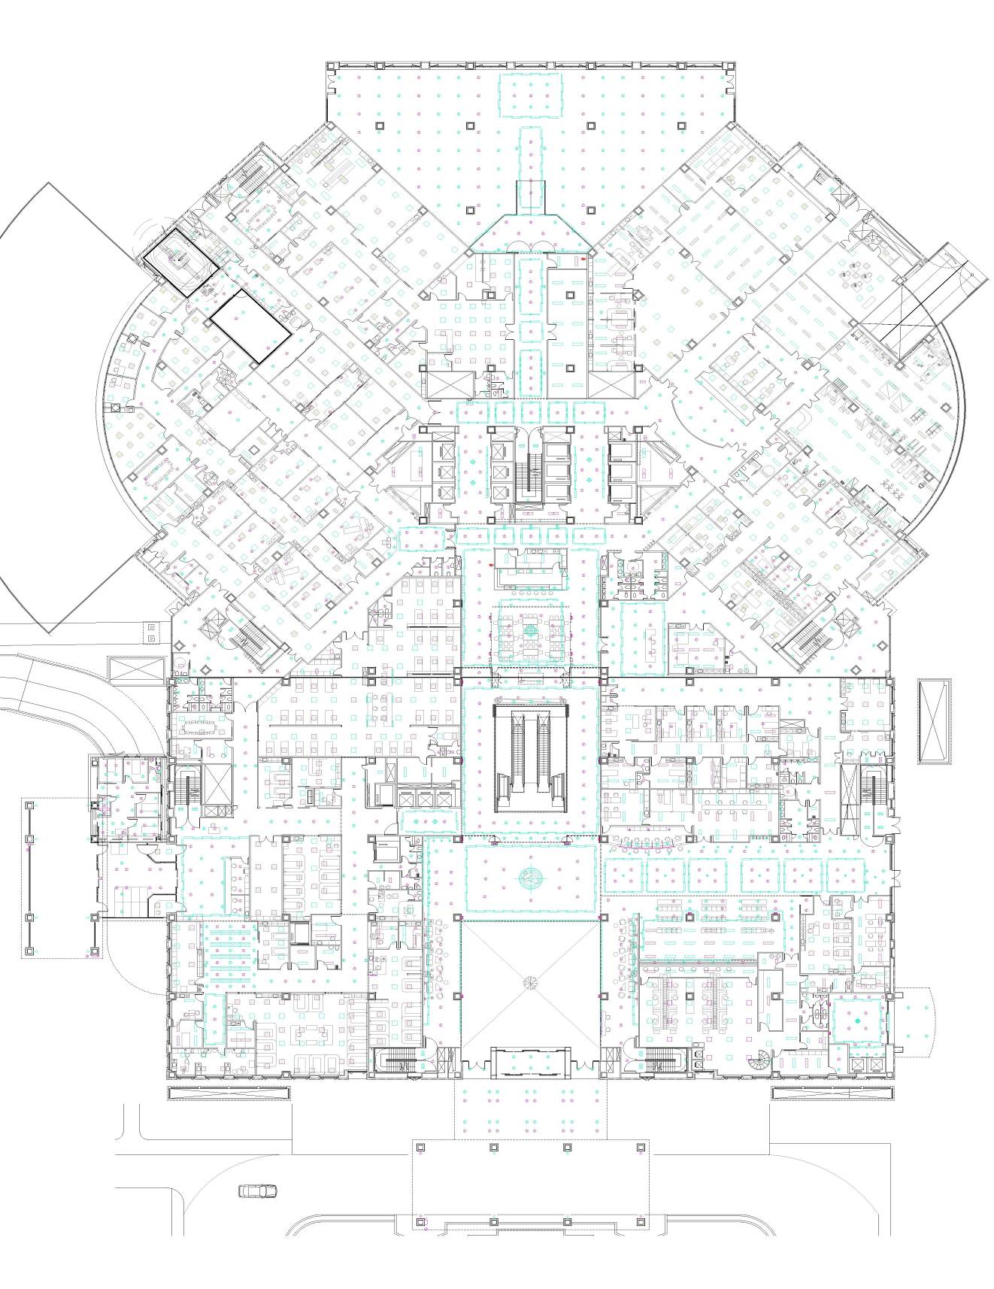

備註：本頁可檢附節能相關資料及照片

附件六-4-2
7F電子安定器20W×3、省電燈泡分佈位置圖
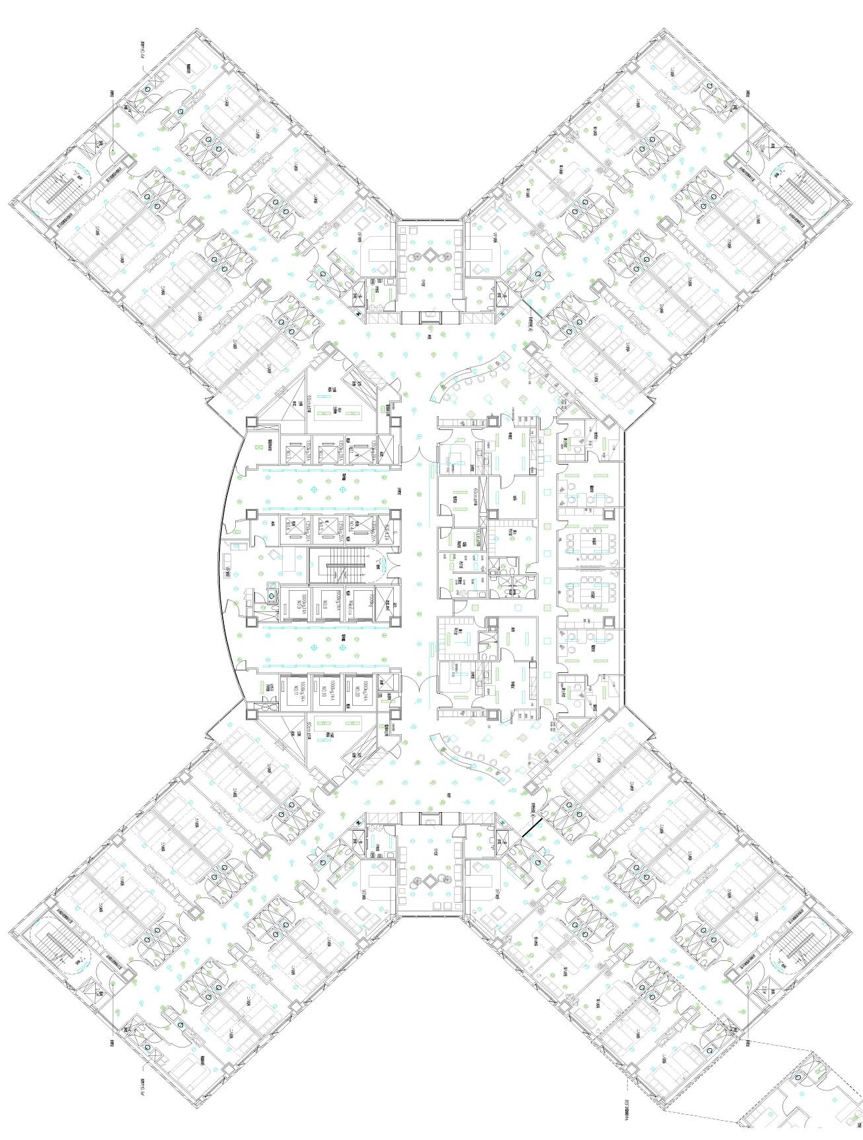

備註：本頁可檢附節能相關資料及照片

附件六-4-3
電子安定器
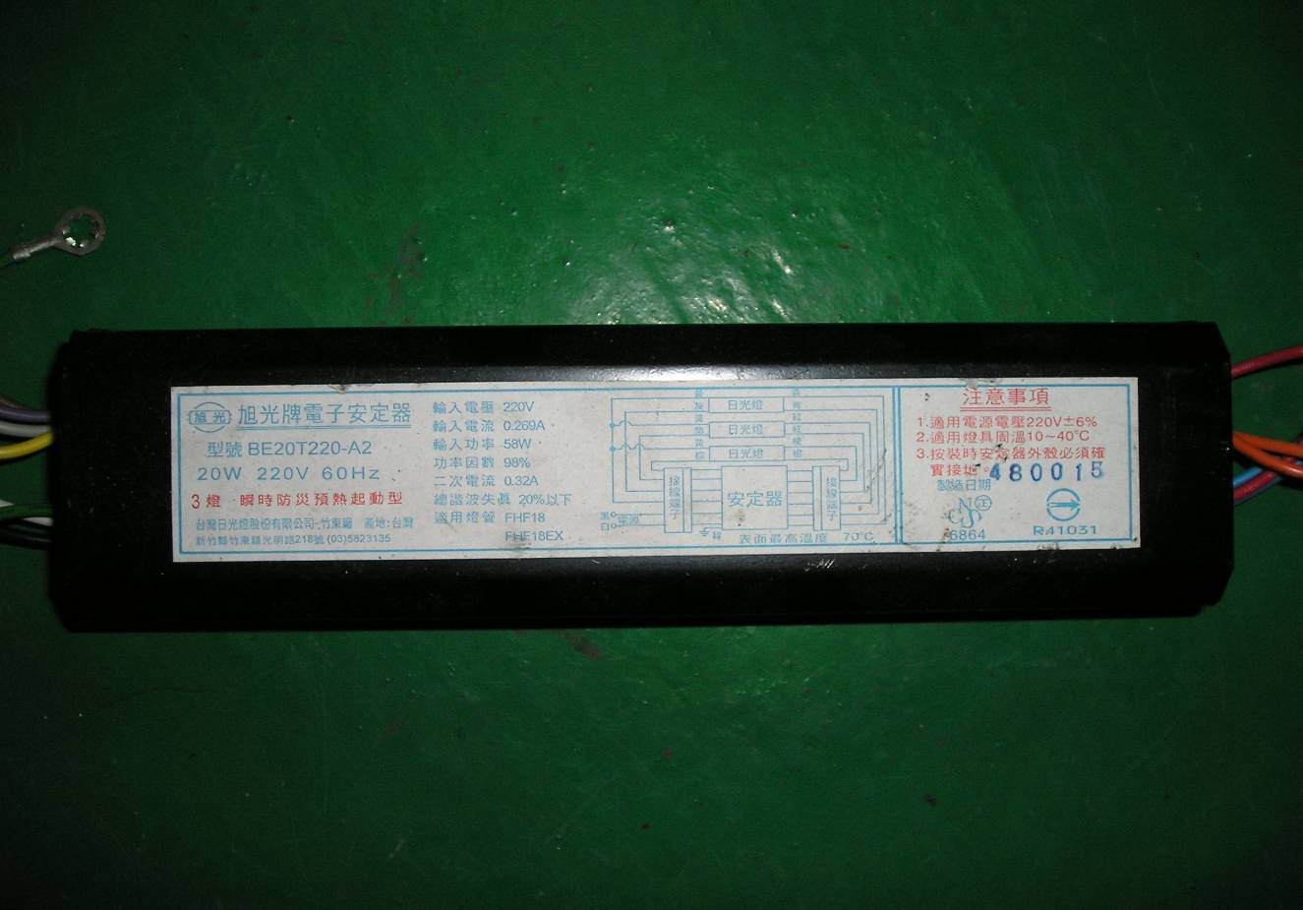

電子安定器燈具
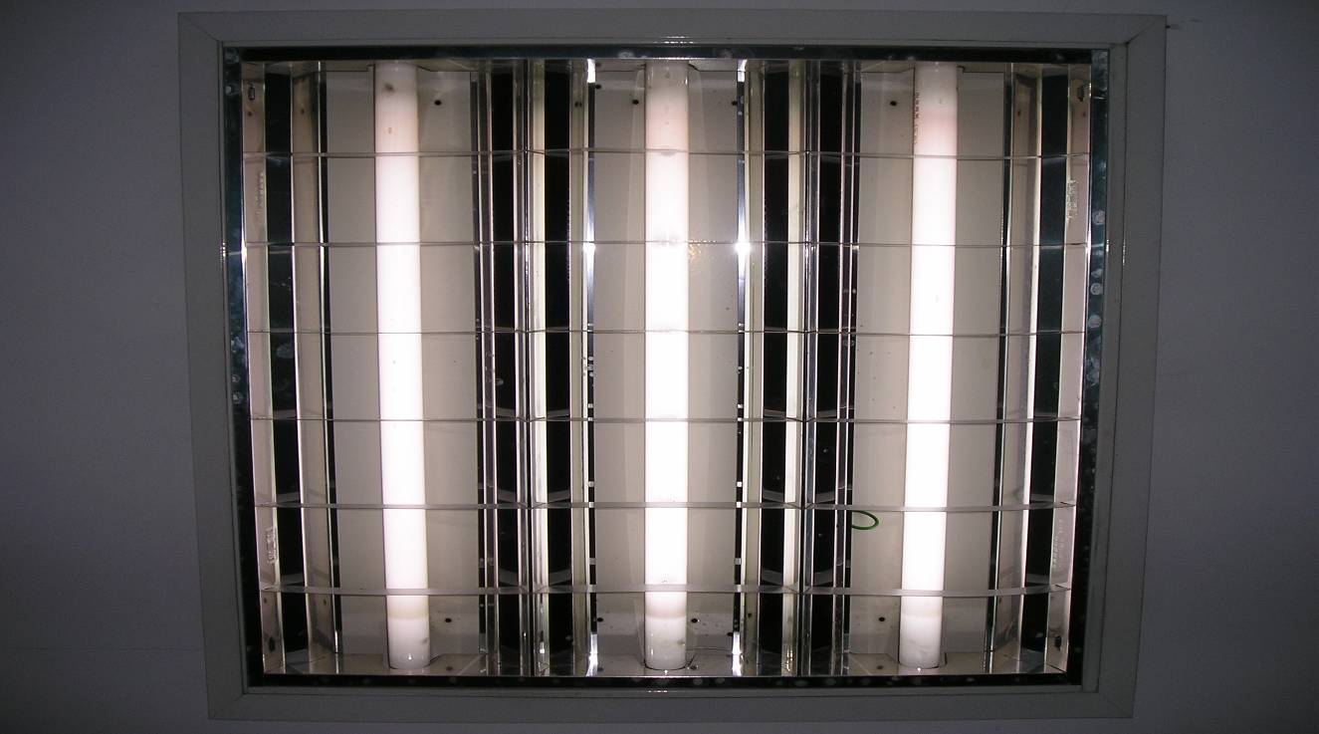

備註：本頁可檢附節能相關資料及照片

附件六-5
九十六年節約能源績優獎表揚活動
分項節約能源措施及成效資料表
編號：05
申請單位名稱 |  | 財團法人義大醫院—工務處
分項節能措施 |  | 鍋爐節約用油 | 實施日期 | 95/5
節能  措  施 | - 設置獨立軟水設備、加強教育訓練及監控水質變化。  - 舉辦教育訓練、重新現場勘察記錄位置、及編列預算。  - 編列預算定期安排代檢機構測試及購置符合需求安全閥。
設  計  理  念  或  改  善  流  程 | 下降24%  下降16%  下降19%
  柴油用量表--改善後
  月份 | 總用油量
  95-10 | 32,219 公升
  95-11 | 34,501 公升
  95-12 | 33,539 公升
  柴油用量表--改善前
  月份 | 總用油量
  94-10 | 42,440 公升
  94-11 | 40,995 公升
  94-12 | 41,688 公升
節  能  成  效 | 94年10～12月平均油價為：20 元/公升  95年10～12月平均油價為：22.5 元/公升  採平均油價為：21.25 元/公升  - 省油效益：  改善前平均用油量為：41,708公升/月  改善前所須用油成本為：41,708 × 21.25＝886,295元/月  改善後平均用油量為：33,420公升/月  改善後所須用油成本為：33,420 × 21.25＝710,175元/月  - 整體效益：每年節省用油99,456公升，每年節省費用2,113仟元  - 抑低CO₂之排放量：268.5公噸。
備註：請選定較重要之節約能源或抑低二氧化碳排放主題（至少5項）填寫、每項主題各填寫1份，如不敷使用，請自行影印。
附件六-5-1

  - 作業標準書
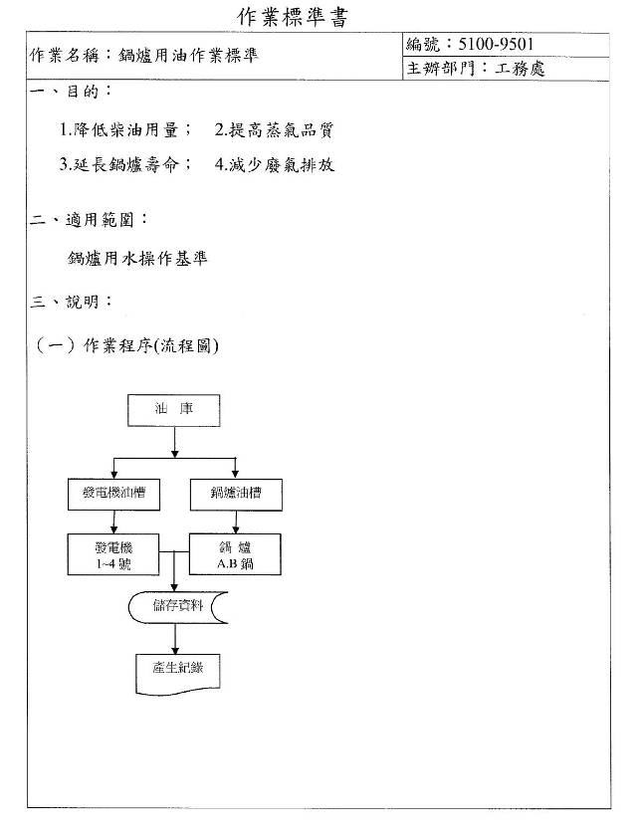

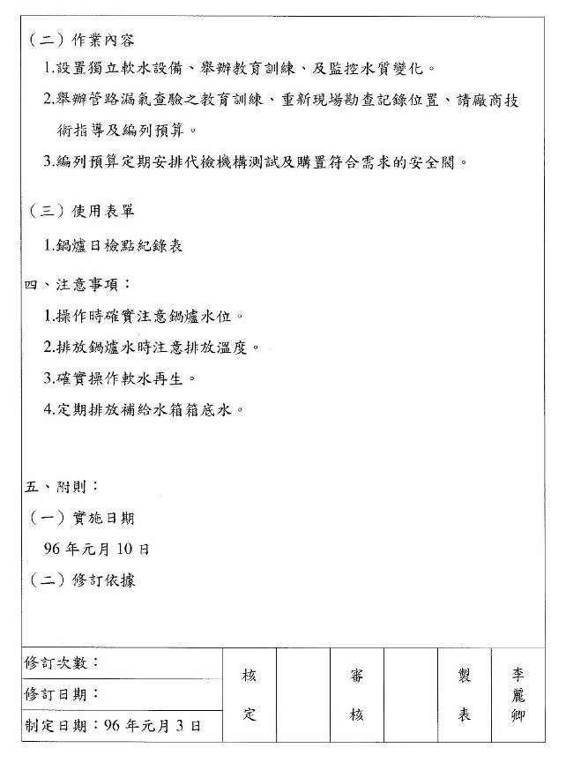

  - 獨立的軟水設備
中央軟水機房(1) | 中央軟水機房(2)
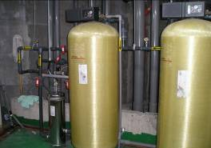 | 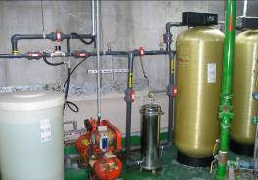
中央軟水機房(3) | 中央軟水機房(4)
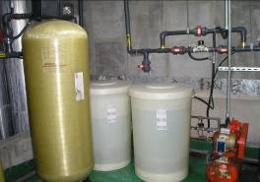 | 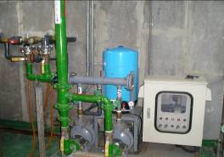
鍋爐機房軟水設備(1) | 鍋爐機房軟水設備(2)
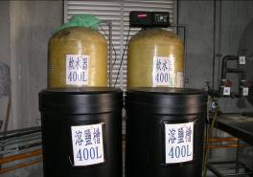 | 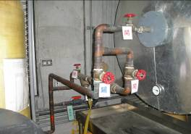
鍋爐機房軟水設備(3) | 鍋爐機房軟水設備(4)
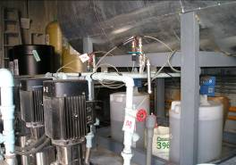 | 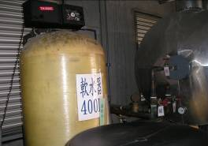
  - 教育訓練(1)
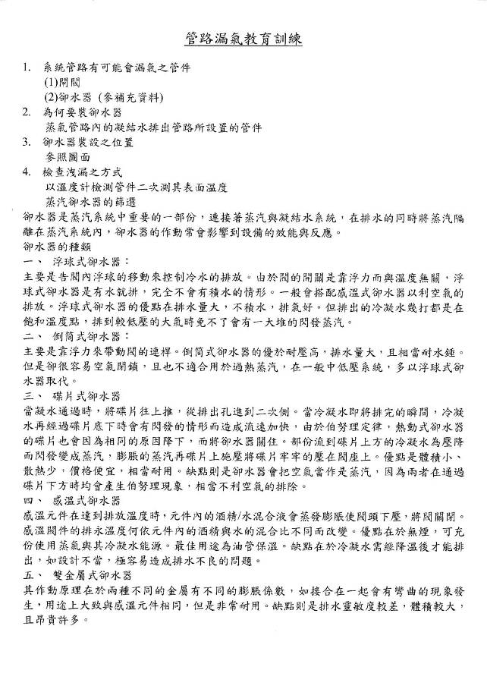
附件六-6
九十六年節約能源績優獎表揚活動
分項節約能源措施及成效資料表
編號：06
申請單位名稱 |  | 財團法人義大醫院—工務處
分項節能措施 |  | 控制冰水主機台數 | 實施日期 | 95/10
節能  措  施 | 利用融冰系統及調整主機冰水出水溫度，可降低主機負載，因需量減少進而  控制冰水主機台數，達到節省能源目的。
設  計  理  念  或  改  善  流  程 | 在不影響現場空調品質為原則下，作以下之處理  - 配合夏季(5月~10月)以外的月份， 11月~4月的晚上10:00~早上8:00先開一台冰水主機，視冰水出水溫度及室外溫度，決定是否加開主機。再利用融冰系統關閉冰水主機。（附件1）  - 控制冰水出水溫度，依據空調節能協會及實測，冰水每升高1℃，主機負載耗電將節省3％。（附件2）
節  能  成  效 | - 少開一台冰水主機省電效益：此提案可節省11月~4月冰水主機運轉耗電，靠  融冰系統363kWh×9hr×181天×0.9元（離峰電費），共耗電電費532仟元/半年。  少開一台冰水主機455kWh×0.7（效率）×15hr（尖峰時間）×181天×2.31元（尖  峰電費）＋455kWh×0.7（效率）×9hr（離峰時間）×181天×0.90元（離峰電費）  共省電電費2,464仟元/半年。  - 投資費用：利用現有中央監控系統作調整，無需費用。  - 冰水出水溫度調高1℃可節省電費為：  （327-261）kWh×15hr（尖峰時間）×365天×2.31元（尖峰電費）＋  （327-261）kWh×9hr（離峰時間）×365天×0.90元（離峰電費）＋  （327-261）kWh×15hr（尖峰時間）×184天×2.31元（尖峰電費）＋  （327-261）kWh×9hr（離峰時間）×184天×0.90元（離峰電費）＝  節省電費為電費1,549仟元/年。  - 回收年限：無。  - 整體效益：每年節省3.481仟元。  - 抑低CO₂排放量：1,113公噸。（年省電1,661,853度×0.67＝1,113,441公斤CO₂）
備註：請選定較重要之節約能源或抑低二氧化碳排放主題（至少5項）填寫、每項主題各填寫1份，如不敷使用，請自行影印。
附件六-6-1
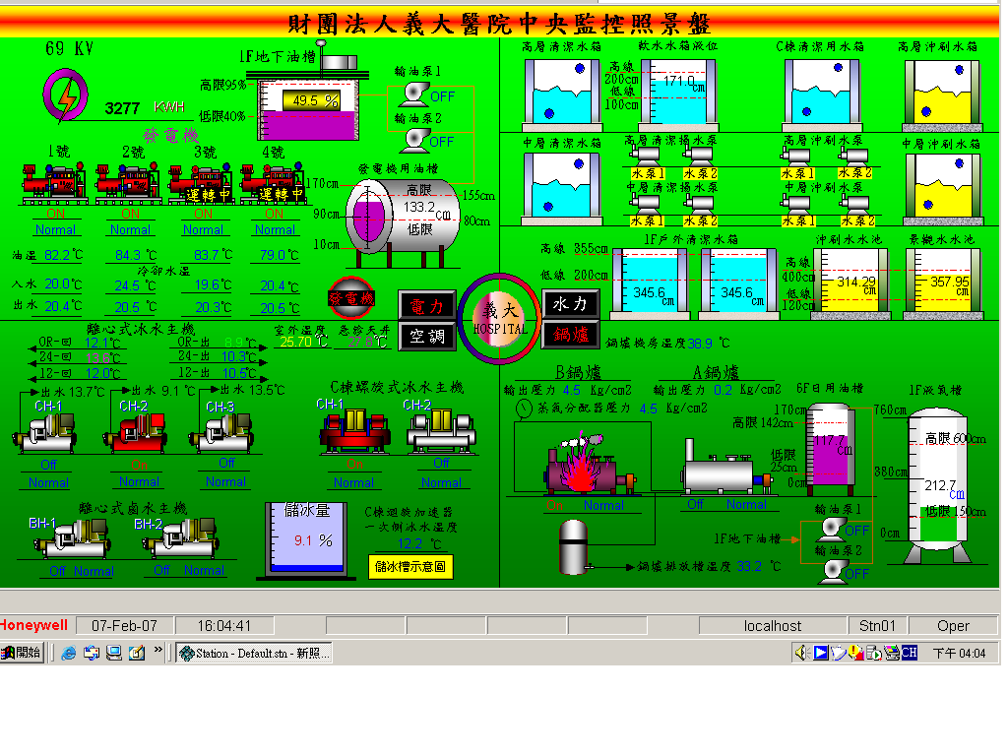
室外溫度
由中央監控得知室外溫度

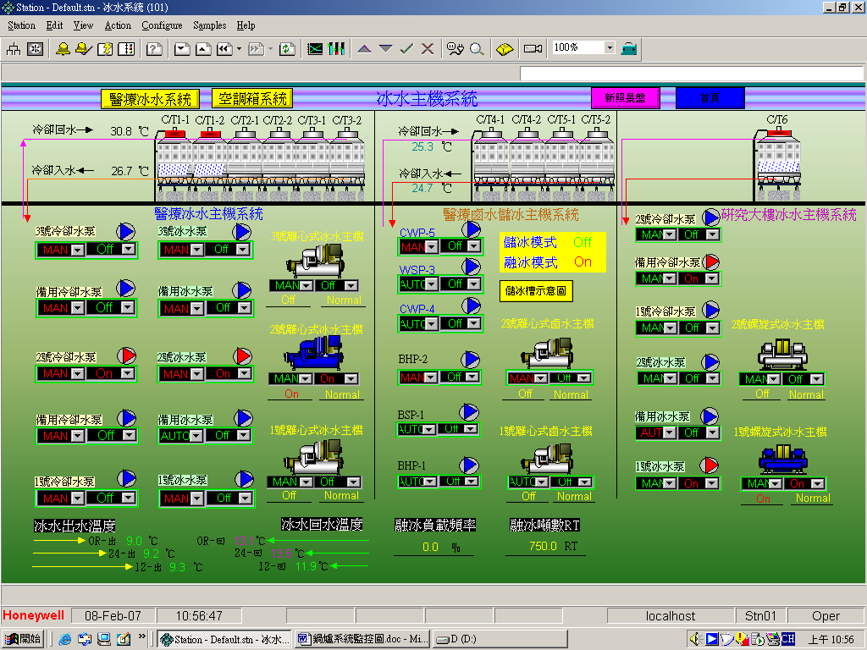
由中央監控得知冰水出水溫度及控制融冰負載效率

附件六-7
九十六年節約能源績優獎表揚活動
分項節約能源措施及成效資料表
編號：07
申請單位名稱 |  | 財團法人義大醫院—工務處
分項節能措施 |  | 改善主機冷凝器、蒸發器傳熱效率 | 實施日期 | 96/1
節能  措  施 | 冰水主機效率取決於冷凝器、蒸發器傳熱效率  （傳熱效率與主機效率成正比）
設  計  理  念  或  改  善  流  程 | 1、由於冷凝器及蒸發器趨近溫度兩者均超過標準3.3℃（須＜3.3℃），顯見熱交換效率不佳，因此一旦當趨近溫度亦超出警戒值，不但效率變差(電費變高趨近溫度每增加1℃，冰水主機運轉電費將增加3％)，將使冰水主機啟動保護停止運轉，因此必須清洗銅管。（如附件1）  2、冷凝器、蒸發器循環水量不足，也會造成傳熱效率不良，須加強清洗循環泵過濾器。（如附件2）  3、補給水質改善，循環冷卻水在長時間循環中，經冷卻水塔蒸發（其中純水蒸發，而礦物質及雜質卻留置系統內），水質不良引起的故障大致可分為：腐蝕(冷凝器破裂)、水垢(形成高壓事故)、藻泥(微生物形成)；在水系統pH值上限選定是防止結垢，不在控制腐蝕，目前水路管壁可能已有水垢現象，除了阻礙熱傳導，此外也會造成水路管壁腐蝕甚至產生針孔，須作水質改善處理。（如附件3）  4、冷卻水塔清洗保養，中央空調系統冷卻水塔就如人體之毛細孔一樣，它將室內之熱源經主機冷凝器作熱交換，經循環泵送至冷卻水塔將其排放至大自然，若其冷卻水塔未妥善保養，如同人體毛細孔阻塞無法調節溫度，可見其重要性。（如附件4）
節  能  成  效 | - 省電效益：節省冰水主機運轉耗電455kWh×15hr（尖峰時間）×365天×2.31（尖峰電費）×（5.5-0.9（冷凝器）＋3.2-1.1（蒸發器））×1.8台（年平均含儲冰式主機）×3％＋455kWh×9hr（離峰時間）×365天×0.90（離峰電費）×（5.5-0.9（冷凝器）＋3.2-1.1（蒸發器））×1.8台（年平均含儲冰式主機）×3％，共節省電費2,568仟元/年。  - 投資費用：100萬元＝每年清洗費用（含主機大保養費用）約60萬元＋  水質處理費用40元萬＋冷卻水塔清洗保養費用0元（目前自行處理）。  - 回收年限：半年內。  - 整體效益：每年節省1,568仟元（2,568仟元/年－1,仟元/年＝1,568仟元/年）  - 抑低CO₂排放量(以設備節能費用計算不含保養費用)：966公噸
備註：請選定較重要之節約能源或抑低二氧化碳排放主題（至少5項）填寫、每項主題各填寫1份，如不敷使用，請自行影印
附件六-8

九十六年節約能源績優獎表揚活動
分項節約能源措施及成效資料表
編號：08
申請單位名稱 |  | 財團法人義大醫院—工務處
分項節能措施 |  | 儲冰式主機改善製冰能力 | 實施日期 | 96/1
節能  措  施 | 適時調整儲冰槽水位平衡，可以有效提升製冰能力，進而達到耗能降低。
設  計  理  念  或  改  善  流  程 | 1、會影響儲冰式主機製冰能力因素主要有：滷水（乙二醇Ethylene Glycols）劑量、冰水主機本身效率、儲冰槽水位平衡。  2、系統內乙二醇正常用量為25％（容量比），目前實測得21％還不致於影響系統製冰能力。（已在申請採購中）（附件1）  3、主機效率已委託專業原廠商保養效正，可參考冷凝器、蒸發器傳熱效率案例。  4、本案例重點在於儲冰槽之水位平衡。為使系統達到最佳性能，流進每一槽的水量必須相同（必須調整在10％差距以內），及因濕氣所造成之冷凝水流入槽內，所造成水位不均影響製冰能力，本院利用中央監控系統，觀察其水位作適當之調整，目前已達到最佳效率。（附件2）  5、目前設備儲冰式主機兩台，每台耗電量為363Kwh，儲冰槽數量為11槽，每槽儲冰能力為750RT/hr，冷卻水泵2台每台耗電量為43Kwh、冰水泵2台每台耗電量為21Kwh。
節  能  成  效 | - 省電效益：由原先的兩台減少為一台，  （363+43+21）kWh×6hr（離峰時間）×365天×2台  －（363+43+21）kWh×9hr（離峰時間）×365天×1台  ＝ 共節省電467,565度/年。  - 整體效益：由原先的兩台減少為一台，  （363+43+21）kWh×6hr（離峰時間）×365天×0.90（離峰電費）×2台  －（363+43+21）kWh×9hr（離峰時間）×365天×0.90（離峰電費）×1台  ＝ 共節省電費420.8仟元/年。  - 抑低CO₂排放量：313.3公噸。
備註：請選定較重要之節約能源或抑低二氧化碳排放主題（至少5項）填寫、每項主題各填寫1份，如不敷使用，
請自行影印。

附件六-9

九十六年節約能源績優獎表揚活動
分項節約能源措施及成效資料表
編號：09
申請單位名稱 |  | 財團法人義大醫院—工務處
分項節能措施 |  | 風車及循環泵採用變頻控制 | 實施日期 | 93/4
節能  措  施 | 風車及循環泵加裝變頻器後，可由泵浦出口壓力自動調整流量，  達到節能之目的。
設  計  理  念  或  改  善  流  程 | 風車採取變頻控制目的：設備包含空調箱（含排風車）、冷卻水塔、循環泵。  1、空調箱須搭配VAV（可變風量控制器），可使室溫差變化不會過大（忽冷忽熱），因風量減少致使過濾網壽命延長，設備磨損率降低，最主要電費更可節省，依據能源查核手冊風車馬達採用變頻，可節約30％電能，公式HP×0.745KWH/HP×運轉小時/年×30％＝節省費用/年。（附件1）  2、現有冷卻水塔風扇20HP×10台（一般式主機800RT3台用6台冷卻水塔風扇，儲冰式430RT2台用4台冷卻水塔風扇），目前加裝變頻器，既可降低冷卻水塔風扇耗能，也可保持主機高效率運轉，估計可省能30％（依據能源查核手冊提供）。公式HP×台數×30％×0.746（KW/HP）×運轉時數/年＝節省費用/年。（附件2）  3、循環泵增設變頻器，既可控制需求流量，也可減低運轉耗能，估計可省能20％（依據能源查核手冊提供）。公式KWH（運轉耗能）×運轉時數×20％＝節省費用/年。（附件3）
節  能  成  效 | - 省電效益：目前空調箱有加裝變頻器馬力總數為：465HP（附件4、5）  代入公式：465×0.745KWH×8760hr×30％×1.9（平均電費）＝  節省電費1,729仟元/年。  目前冷卻水塔加裝變頻器馬力總數為：150HP（15HP×10台）  代入公式：150×0.745KWH×6165hr（年平均運轉）×30％ ×1.9（平均電費）＝節省電費392仟元/年。  目前循環泵加裝變頻器馬力總數為：620 HP  代入公式：620HP×0.745KWH×5770hr（年平均運轉）×20％ ×1.9（平均電費）＝節省電費1,012仟元/年。  - 投資費用：變頻器費用7,000元×1,235 HP ＝8,645仟元。  - 整體效益：每年節省電費3,133仟元/年。  - 回收年限：2.7年。（8,645/3,133＝2.7年）  目前已使用超過三年已達回收成本  - 實際效益：每年節省費用3,133仟元－10％維修費用＝2,819仟元/年。  - 抑低CO₂排放量：1105.57公噸
附件六-10
九十六年節約能源績優獎表揚活動
分項節約能源措施及成效資料表
編號：10
申請單位名稱 |  | 財團法人義大醫院—工務處
分項節能措施 |  | 水資源回收措施 | 實施日期 | 93/3
節能  措  施 | 1.污水處理廠之中水回收再利用。  2.RO製程排放水回收再利用。
設  計  理  念  或  改  善  流  程 | - 污水處理廠之中水回收再利用。  污水處理廠硬體設備於建院時已完成，並於95年底增設監視系統設備。  - RO製程排放水回收再利用。
  設計最大廢水處理量：每日1,000噸中水回收
  目前廢水處理量：平均每日約600噸
  包括 放流水：平均每日約425噸
  回收水：平均每日約175噸
  用於：沖刷/澆灌/景觀用水
  每日約 27噸自來水回收
  每月約 810噸自來水回收
  用於：自來水清潔用水
節  能  成  效 | - 自來水水費約：13.1元/噸，10度自來水=1.94公斤CO2  - （175＋27）*30*12/10*1.94＝14,107公斤＝14噸 CO2
   | 月節省 | 年節省 | 投資成本 | 回收年限
  污水處理廠之中水回收 | 68,775元 | 825,300元
  RO製程水回收 | 10,611元 | 127,332元 | 180,000元 | 1.4年
  小 計 | 79,386元  (79仟元) | 952,632元  (952仟元)
  抑低CO2排放量 |  | 14,107公斤  （14噸）
備註：請選定較重要之節約能源或抑低二氧化碳排放主題（至少5項）填寫、每項主題各填寫1份，如不敷使用，請自行影印。

附件六-11
九十六年節約能源績優獎表揚活動
分項節約能源措施及成效資料表
編號：11
申請單位名稱 |  | 財團法人義大醫院—工務處
分項節能措施 |  | 節水措施 | 實施日期 | 94/10
節能  措  施 | - 水龍頭、蓮蓬頭全面加裝省水器。  - 利用監視系統，有效減少空調用冷卻水。
設  計  理  念  或  改  善  流  程 | - 加裝省水器  - 增設監視系統，有效減少空調用冷卻水  利用監視系統，合理管理開放各樓層預冷空調箱開放時間、適時調整冰水主機出水溫度，達到有效減少空調用冷卻水。
   | 改善前 | 改善後 | 省水效益
  感應式水龍頭(622支)  單支每分鐘出水量 | 6.9L | 2.4L | 4.5L  （65.2%）
  單槍式水龍頭(359支)  單支每分鐘出水量 | 9.0L | 3.4L | 5.6L  （65.2%）
  蓮蓬頭(510支)  單支每分鐘出水量 | 9.2L | 5.6L | 3.6L  （39.1%）
   | 平均每日用水量 | 備註
  改善前 | 180噸 | 95年1月~11月
  改善後 | 125噸 | 95年12月~96年3月
  節省水量 | 55噸
節  能  成  效 | ＊自來水水費約：13.1元/噸，10度自來水=1.94公斤CO2  ＊感應式水龍頭（359支）：  1.每分鐘省水4.5公升，即每秒省水0.075公升  2.每人每次用水時間約15秒*0.075公升/秒=1.125公升/次  3.每日門急診人數1/2人次使用1次計，省水(1,715+154)×1/2×1×1.125＝1,051公升/日  4.員工人數每人使用6次計，省水1883×6×1.125＝12,710公升/日  5.每月省水413噸 (30×13,761＝412,830公升)  6.每月節省413×13.1=5,410元/月  ＊單槍式水龍頭（622支）：  1.每分鐘省水5.6公升，即每秒省水0.093公升  2.每人每次用水時間約15秒*0.093公升/秒=1.395公升/次  3.每日住院人數每人使用6次計，省水789×6×1.395=6,604公升/日  4.每月省水198噸 (30×6,604=198,120公升)  5.每月節省198×13.1=2,594元/月  ＊蓮蓬頭（510支）：  1.每分鐘省水3.6公升  2.每人每次用水時間約10分×3.6公升/分=36公升/次  3.每日住院人數每人使用1次計，省水789×1×36=28,404公升/日  4.每月省水852.1噸 (30×28,404=852,120公升)  5.每月節省852×13.1=11,161元/月  ＊空調冷卻水  1.每月省水1,650噸 (30×55=1,650噸)  2.每年節省1,650×13.1=21,615元/月×12月＝259,380元/年＝259仟元/年  ＊抑低CO2排放量：（413+198+852+1,650）*12/10*19.4＝7,247公斤CO2
   | 月節省 | 年節省 | 投資費用 | 回收年限
  感應式水龍頭  (622支) | 5,410元 | 64,920元 | 22,438元 | 0.7月
  單槍式水龍頭  (359支) | 2,594元 | 31,128元 | 38,875元 | 0.7月
  蓮蓬頭  (510支) | 11,161元 | 133,932元 | 2,244元 | 0.2月
  空調冷卻水 | 21,615元 | 259,380元
  小計 | 40,780元  （40仟元） | 489,360元  （489仟元）
  抑低CO2排放量 |  | 7,247公斤  （7噸）
附件六-12
九十六年節約能源績優獎表揚活動
分項節約能源措施及成效資料表
編號：12
申請單位名稱 |  | 財團法人義大醫院—工務處
分項節能措施 |  | 熱泵系統 | 實施日期 | 93/3
節能  措  施 | （簡述本項節約能源或抑低二氧化碳排放主題採取之具體措施）  本院建院時即規劃熱泵系統，取代用瓦斯、柴油或電能製成熱水之方式。  熱泵系統兼具節能、省電、環保、安全，且主機不採燃燒製熱，不消耗石  化燃料，無空氣污染之虞，可大幅降低供應熱水能源成本，兼顧環保及節能。
設  計  理  念  或  改  善  流  程 | （若為措施改善請簡述改善前後狀況、若為建廠設計請簡述設計理念及與傳統設計之差異點，以圖表或流程圖輔以簡單文字說明）  - 建院時之規劃設計：採水對水型式之熱泵機，與空調系統作整合。  備註：本院至96.4.16止開放床數為1107床（含加護病床74床）。
   | 高樓層 | 中高樓層 | 低樓層
  供應樓層 | 13F-14F（尚未開床） | 4F~12F | B2F~3F
  供應範圍 | 108 (床) | 936 (床) | 廚房.供應中心.  加護病房
  水對水熱泵主機 | 1台 | 4台 | 1台
  熱水儲槽 | 1,500GAL-1座（已設置） | 1,500GAL-8座 | 1,000GAL-1座
節  能  成  效 | （請詳列計算各項節能數量及CO₂減量之過程，並換算成金額「仟元」。請參照附表二換算可抑低CO₂之排放量「公噸」。）  - 節能效益評估：（計算式詳附件六-12-1）  - 投資費用：無，建院時已設置。
   | 熱水量 | 熱能量 | 柴油設備 |  | 熱泵設備
   | 熱水量 | 熱能量 | 8,800 | 23 | 2,236 | 1.9
   | 熱水量 | 熱能量 | Kcal/公升 | 元/公升 | Kcal/度 | 元/度
  全年總計 | 31,977,245 | 1,205,762,112 | 182,691 | 4,201,898 | 539,250 | 1,024,574
  年節省費用 | 4,201,898-1,024,574 = 3,177,324元
  年抑低CO2  排放量 | 3,177,324/23*2.7 = 372,990公斤 = 372.99 公噸
備註：請選定較重要之節約能源或抑低二氧化碳排放主題（至少5項）填寫、每項主題各填寫1份，如不敷使用，請自行影印。

